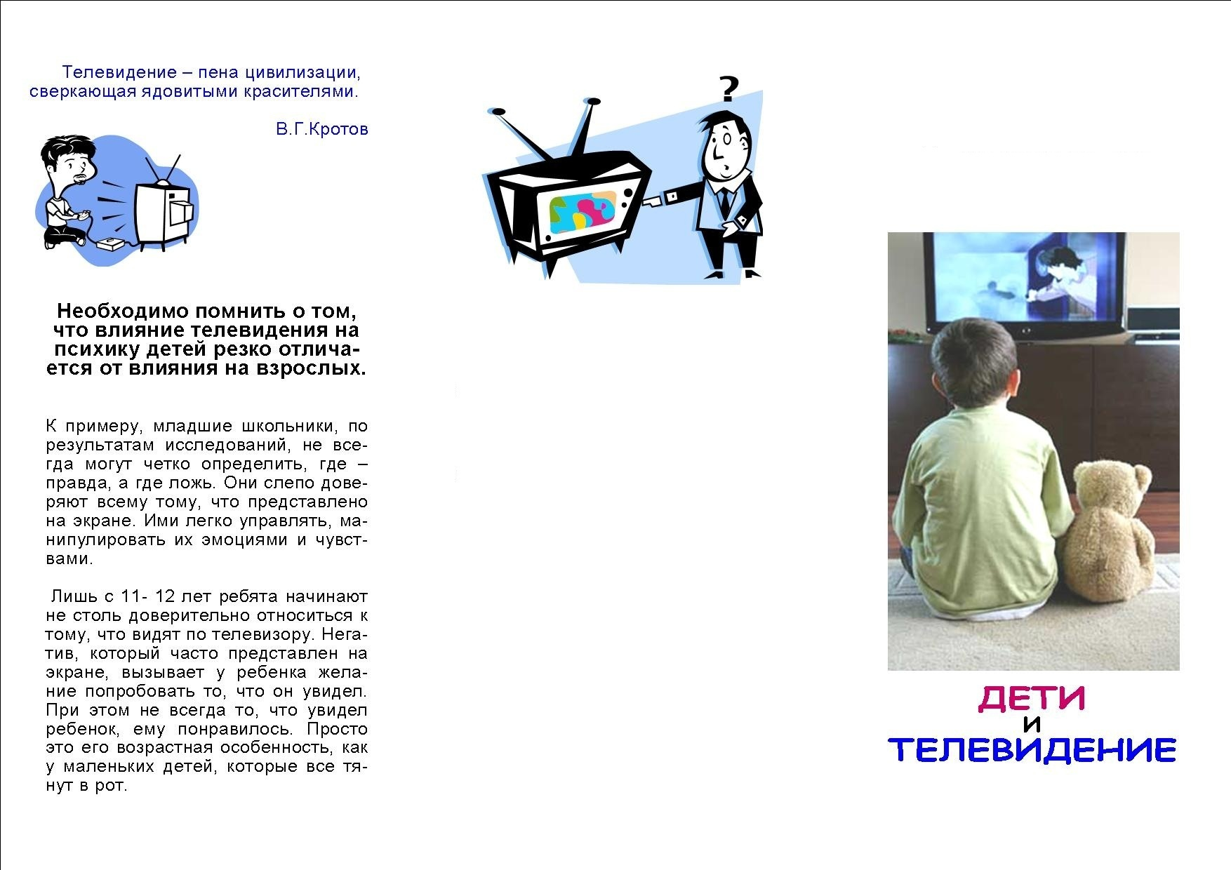
Федеральный закон от 29 декабря 2010 года 436-ФЗ «О защите детей от информации причиняющей вред здоровью и развитию».
Он предусматривает следующие возрастные ограничения для средств массовой информации и Интернета: 0+, 6+,12+,16+
и Информационная продукция, запрещенная для детей информация 18+
Рекомендации
для родителей
